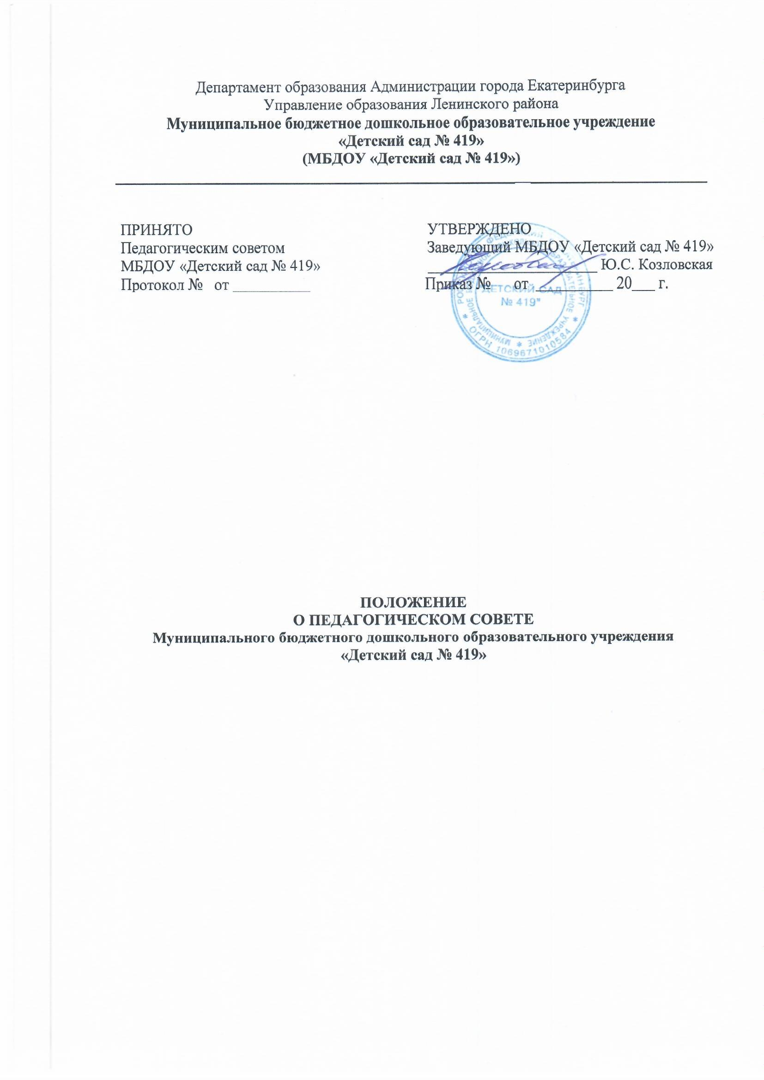

1. ОБЩИЕ ПОЛОЖЕНИЯ
  - Настоящее Положение разработано для Муниципального бюджетного дошкольного образовательного учреждения - детский сад № 419 (далее – МБДОУ) в соответствии с пунктом 4 ст. 26 Федерального Закона от 29.12.2012г. № 273-ФЗ «Об образовании в Российской Федерации», Уставом МБДОУ.
  - Педагогический Совет – постоянно действующий коллегиальный орган управления педагогической деятельностью МБДОУ, действующий в целях развития и совершенствования образовательного, коррекционного и воспитательного процесса, повышение профессионального мастерства педагогических работников.
  - Каждый педагогический работник МБДОУ с момента заключения трудового договора и до прекращения его действия является членом Педагогического Совета.
  - Решение, принятое Педагогическим Советом и непротиворечащее законодательству РФ, Уставу МБДОУ, после утверждения приказом заведующего является обязательным для исполнения всеми педагогами МБДОУ.
  - Изменения и дополнения в настоящее Положение вносятся Педагогическим Советом на его заседании.
  - Срок данного Положения не ограничен. Положение действует до принятия нового.

ОСНОВНЫЕ ЗАДАЧИ ПЕДАГОГИЧЕСКОГО СОВЕТА
  - Главными задачами Педагогического Совета являются:
    - реализация государственной, региональной и городской политики в области дошкольного образования;
    - определение направлений образовательной деятельности;
    - внедрение в практику работы МБДОУ достижений педагогической науки и передового педагогического опыта;
    - повышение профессионального мастерства педагогических работников, развитие их творческой активности.

КОМПЕТЕНЦИЯ ПЕДАГОГИЧЕСКОГО СОВЕТА
  - К компетенции Педагогического совета относится:
- принятие локальных нормативных актов;
- принятие концепции развития МБДОУ, образовательной программы МБДОУ, планов работы МБДОУ и методических объединений;
- принятие решений по другим вопросам образовательной деятельности МБДОУ, не отнесенных к исключительной компетенции заведующего;
- определение направления образовательной деятельности МБДОУ;
- принятие Основной образовательной программы и Программы развития МБДОУ;
- рассмотрение и принятие направления образовательной и воспитательной работы с детьми в различных группах, а также все направления деятельности по содержанию, методам и формам воспитательно-образовательного процесса;
- рассмотрение вопросов повышения квалификации, переподготовки, аттестации педагогических кадров;
- разработка типового проекта договора между родителями (законными представителями) и МБДОУ;
- разработка и принятие локальных актов МБДОУ;
- обсуждение и рекомендации к утверждению проекта годового плана МБДОУ;
- организация выявления, обобщения, распространения, внедрения передового педагогического опыта среди педагогических работников МБДОУ;
- рассмотрение вопросов организации дополнительных образовательных услуг воспитанникам, в том числе платных;
- анализ результатов внутреннего мониторинга качества образования в МБДОУ;
- подведение итогов деятельности МБДОУ за учебный год;
- контроль выполнения ранее принятых решений Педагогического совета;
- организация изучения и обсуждения нормативно-правовых документов в об-ласти общего и дошкольного образования.

СТРУКТУРА, ПОРЯДОК ФОРМИРОВАНИЯ, СРОК ПОЛНОМОЧИЙ, ОРГАНИЗАЦИЯ ДЕЯТЕЛЬНОСТИ ПЕДАГОГИЧЕСКОГО СОВЕТА
  - В состав Педагогического Совета входят: заведующий МБДОУ, заместитель заведующего МБДОУ, все педагоги МБДОУ. В нужных случаях на заседания Педагогического Совета приглашаются медицинские работники, представители общественных организаций, учреждений, родители (законные представители). Необходимость их приглашения определяется председателем Педагогического Совета педагогов. Приглашенные на заседание пользуются правом совещательного голоса.
  - Председатель Педагогического совета избирается из числа педагогических работников, секретарь назначается приказом заведующего сроком на три года.
  - Педагогический совет избирает председателя сроком на три года, полномочия которых определяется настоящим Положением.
  - Педагогический совет работает по плану, составляющему часть годового плана работы МБДОУ.
  - Заседания Педагогического совета правомочны, если на них присутствует не менее двух третей его состава.
  - Организацию выполнение решений Педагогического Совета осуществляет заведующий МБДОУ и ответственные лица, указанные в решении. Результаты этой работы сообщаются членам Педагогического Совета на следующих его заседаниях.
  - Заведующий МБДОУ в случае несогласия с решением Педагогического Совета приостанавливает выполнение решения, извещает об этом Учредителя МБДОУ, который в трехдневный срок при участии заинтересованных сторон обязан рассмотреть такое заявление, ознакомиться с мотивированным мнением
большинства педагогического совета и вынести окончательное решение по спорному вопросу.
4.8. Решения Педагогического Совета являются обязательными для исполнения.
  - Каждый член Педагогического Совета обязан посещать все его заседания, активно участвовать в работе педагогического совета, своевременно и полностью выполнять его решения.
  - Председатель Педагогического совета:
    - организует деятельность Педагогического совета;
    - информирует членов Педагогического совета о предстоящем заседании не менее чем за 15 дней до его проведения;
    - организует подготовку и проведение заседания Педагогического совета;
    - определяет повестку дня Педагогического совета;
    - контролирует выполнение решений Педагогического совета;
    - подписывает протоколы Педагогического совета.

  - Секретарь Педагогического совета:
    - оформляет книгу протоколов;
    - пишет протоколы заседаний Педагогического совета;
    - подписывает протоколы Педагогического совета.

ОТВЕТСТВЕННОСТЬ ПЕДАГОГИЧЕСКОГО СОВЕТА
  - Педагогический Совет несет ответственность за:
    - выполнение или не выполнение закрепленных за ним задач и функций;
    - выполнение годового плана работы МБДОУ;
    - соответствие принятых решений законодательству РФ об образовании, нормативно правовым актам.

ДЕЛОПРОИЗВОДСТВО ПЕДАГОГИЧЕСКОГО СОВЕТА
  - Заседания Педагогического Совета оформляются протокольно.
  - Книга протоколов Педагогического совета нумеруется постранично, прошнуровывается, скрепляется подписью заведующего и печатью МБДОУ.
  - В книге протоколов фиксируется дата проведения заседания, количественное присутствие (отсутствие) членов педсовета, тема педсовета, повестка дня; ход обсуждения вопросов, выносимых на Педагогический Совет, предложения и замечания членов педсовета, решения.
  - Нумерация протоколов ведется от начала учебного года.
  - Книга протоколов Педагогического Совета МБДОУ входит в номенклатуру дел, хранится в делах МБДОУ 5 лет и передается по акту при смене руководства.
  - Материалы к заседаниям Педагогических Советов хранятся в делах МБДОУ.

